МБОУ гимназия № 14 им. Ю.А. Гагарина г. Ейска МО Ейский район

Разговор о правильном питании
при реализации программы «Разговор о правильном питании»

Детский проект «Составляем кулинарную энциклопедию нашей страны»
Пусть каждый живёт как вареник в масле!

Выполнил
Колесникевич Михаил
ученик 2 «Г» класса
МБОУ гимназия №14
Руководитель
Мирошниченко Наталья Борисовна

г. Ейск, 2019 г.

Название конкурсной работы «Пусть каждый живёт как вареник в масле!»
Тема Исторические и культурные памятники, связанные с питанием, находящие на территории региона
Автор Колесникевич Михаил Сергеевич
Класс 2 «Г»
Школа МБОУ гимназия №14 им. Ю.А. Гагарина г. Ейска МО Ейский район
Адрес Краснодарский край, г. Ейск, ул. Коммунистическая 49/12
Телефон +7 (86132) 4-65-43
Руководитель Мирошниченко Наталья Борисовна
Номер телефона 89649103504
Электронная почта natasha.godlevskaya16021995@gmail.com

Пусть каждый живет как вареник в масле!

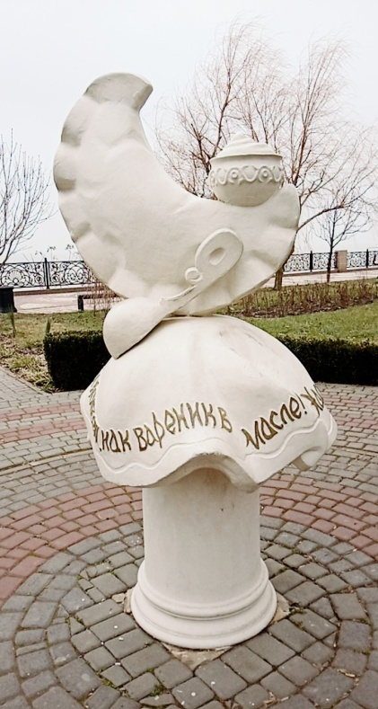
Мы живем в прекрасном южном городе Ейске. В нем много парков, красивых фонтанов, цветочных клумб, памятников и скульптур. Одной из популярных достопримечательностей города является памятник варенику. Он был установлен на Таганрогской набережной в июне 2012 года. Композиция представляет собой тумбу, покрытую белоснежной скатертью. Во главе импровизированного стола гордо стоит большой вареник, значимо подтверждая свое положение в кубанской кухне. Рядом с ним лежит большая ложка, а сверху вареника расположился горшочек масла. По краю скатерти сделана надпись на русском и украинском языках «Пусть каждый живет как вареник в масле!».
Автор памятника – краснодарский художник и скульптор Инна Сапожникова. Двухметровая композиция выполнена из бетона. На ее изготовление ушло всего лишь два месяца. Но это не повлияло на аппетитный вид вареника. Жителям и гостям города очень нравится фотографироваться на фоне этого памятника. Забавно смотрятся фото, где кто-то изображает, что кусает огромный вареник. Таким вкусным он кажется людям.
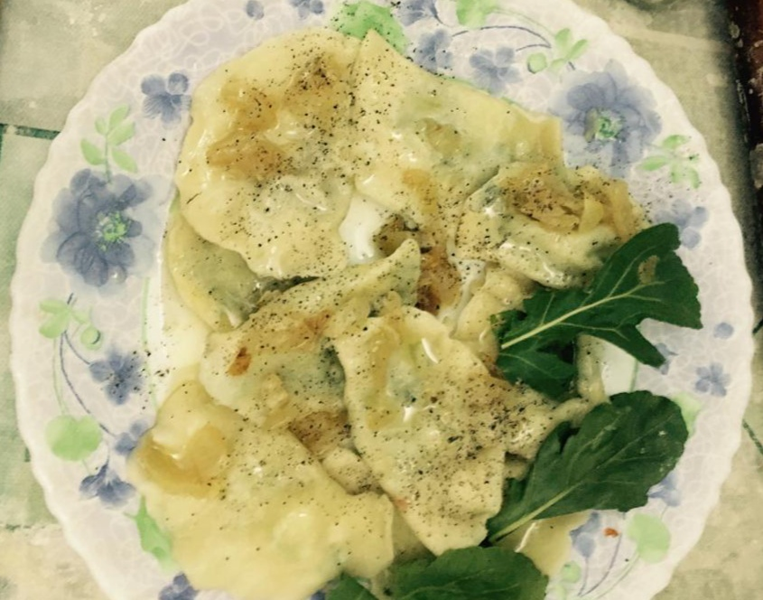
Действительно трудно найти человека, который не любит вареники. Тонкое пресное тесто прекрасно сочетается с любой начинкой. Это может быть творог, картошка, грибы, капуста и многое другое. А вареники с вишней, малиной и клубникой не оставят равнодушными сладкоежек. На Кубани издревле готовили это блюдо. Подавали его со сметаной, жареным луком и шкварками.
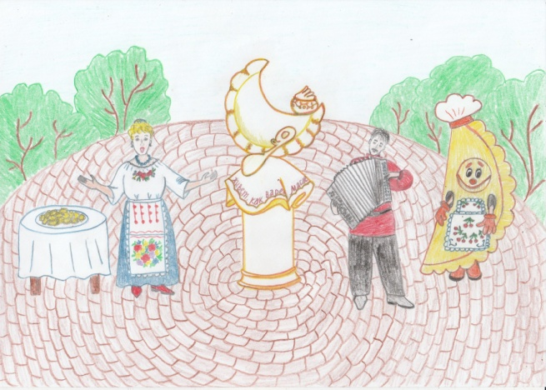
Ежегодно летом возле памятника проводят фестиваль «Ейский вареник». Здесь собираются жители и гости города. В «обжорном ряду» можно продегустировать вареники с разнообразными и необычными начинками. На празднике выступают артисты вокальных групп и танцевальных коллективов города. Проходят развлекательные программы с викторинами, конкурсами и розыгрышами. Звучат кубанские песни и задорная музыка виртуозных баянистов. Количество приготовленных вареников достигает несколько сотен килограммов. Так что уйти голодным с фестиваля вряд ли получится. А хорошее настроение и приятные эмоции останутся надолго.
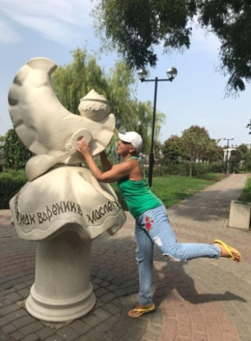
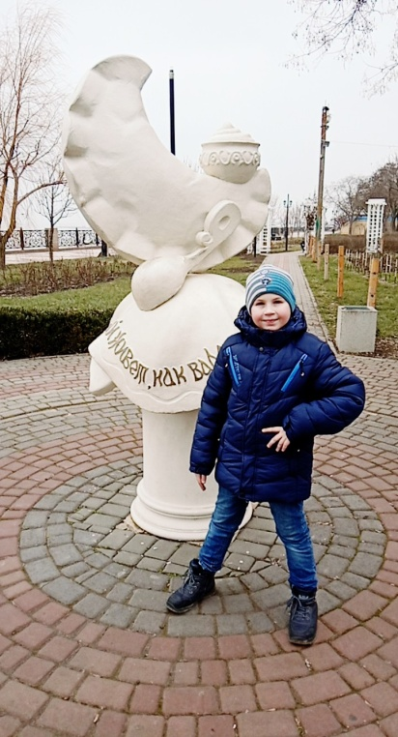
Наша семья очень любит памятник варенику. Считает его самой позитивной достопримечательностью города. Когда к нам приезжают друзья из других городов, то одним из первых мы показываем именно «вареник». Рядом с этим памятником погружаешься в атмосферу кубанского быта, вспоминаешь произведение Н.В.Гоголя «Вечера на хуторе близ Диканьки», где вареники сами прыгали в сметану, а затем в рот Пацюку. А потом идешь с друзьями домой, чтобы скорее отведать это чудо-блюдо, приготовленное заботливыми руками мамы или бабушки.
Памятник варенику можно по праву считать символом радушия и гостеприимства ейчан. Пусть каждый живет как вареник в масле!

